Creature – инструкция по эксплуатации

https://creature.by/logining/registration - регистрация на сайте.

- Делаем всё по очереди и всё получится.
- Открываем сайт (можно в Google или Яндекс написать «Creature - салон красоты в Новогрудке»).
- Переходим на сайт в меню – на компютерах
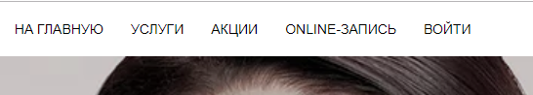
А на телефонах жмём вначале сюда:
Потом сюда:
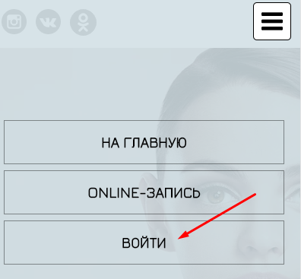
Попадаем на такое меню:
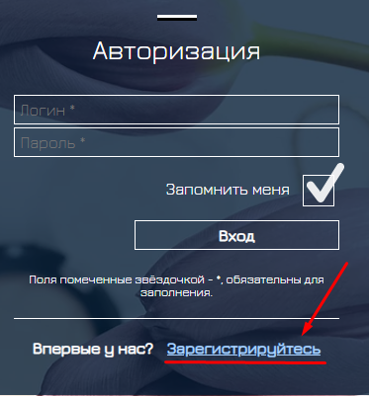
Жмём на «Зарегистрироваться» (всё это нужно будет сделать только 1 раз)

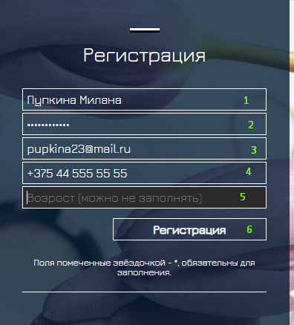
1-имя фамилия.
2-пароль (должен состоять из англ.букв и цифр, например “375mir”)
3-Ваша почта (без неё регистрация работать НЕ БУДЕТ)
4-телефон нужен для того что бы Ваш мастер мог с Вами связаться, если что.
5-можно не писать.

6-и только потом жмём сюда.

- После того как вы увидите вот такую надпись:
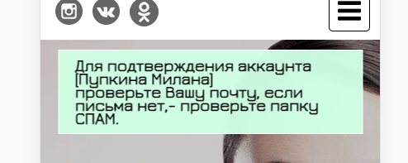

ОБЯЗАТЕЛЬНО перейдите в Вашу почту (которую указали при регистрации)
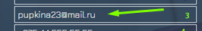
И найдите письмо с сайта Creature. Если ничего не найдёте, - поищите в папке СПАМ. (там точно будет) и перейдите по ссылке, как тут:
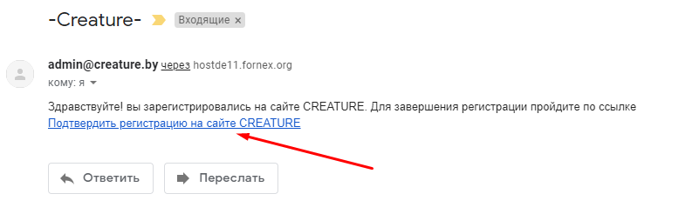

После этого вы попадёте снова на сайт, где снова нажмёте на ВОЙТИ:
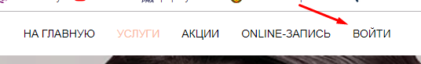
как тут

или в телефоне:

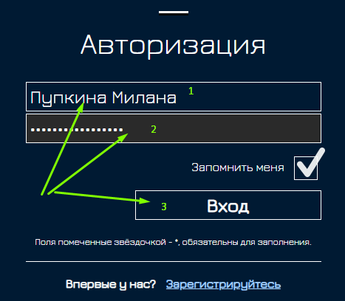
после этого уже в форму регистрации введите Ваш логин и пароль.

Дальше выбираем процедуру, точнее её категорию, например
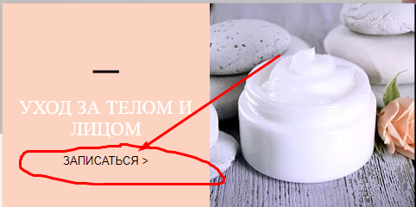

Дальше выбираем конкретную процедуру и жмём на неё:
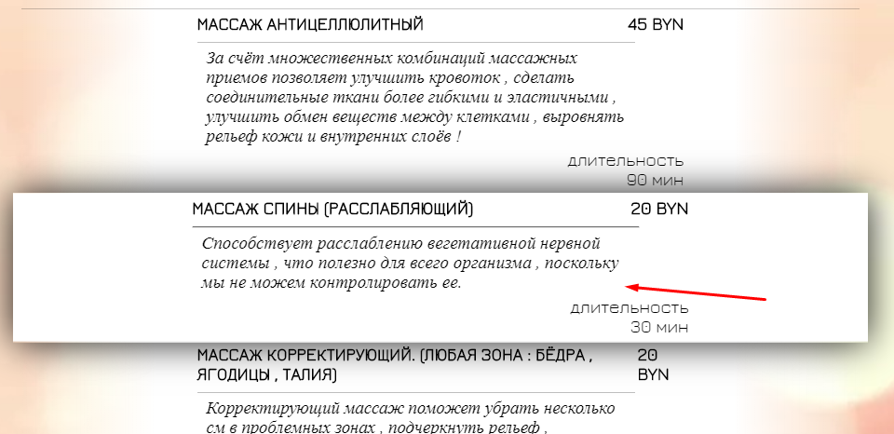

Дальше быбираем мастера:
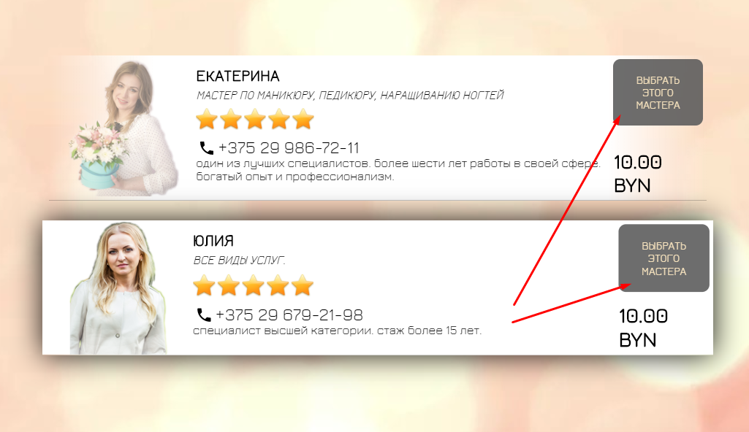
И желаемое число (если оно свободно)
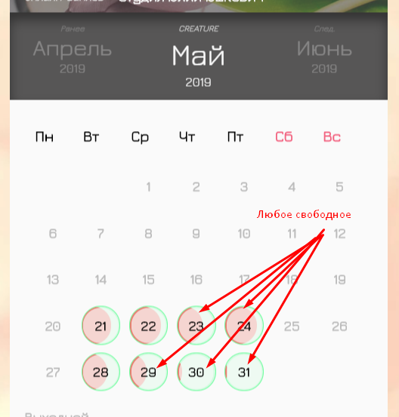
дальше время:

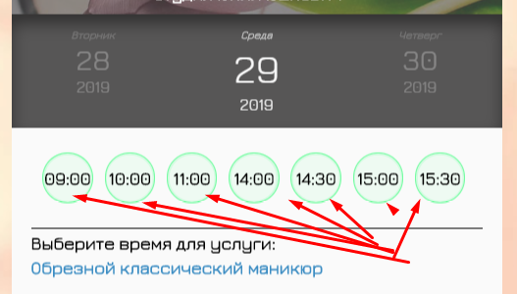
и всё: Процедура заказана.

